**Assignment 1: Feedforward Neural Network with Pytorch**

21510004 이예빈

**1. 데이터셋에 대한 이해**

FashionMNIST data는 총 10가지 패션 아이템에 대한 이미지와 라벨을 담고 있다. 이미지는 28*28 사이즈의 흑백 이미지이며 총 클래스(라벨)의 개수는 10개로 [0: T-shirt/Top, 1: Trouser, 2: Pullover, 3: Dress, 4: Coat, 5: Sandal, 6: Shirt, 7: Sneaker, 8: Bag, 9: Ankle Boot]을 의미한다.

train set의 개수는 60,000개이고 test set의 개수는 10,000개이다.

**2. 모델에 대한 설명 + 활용한 regularization의 설명**

① Logistic Regression

기본 logistic regression모델은 input:28*28, output: 10인 linear layer 1개로 구성했다.

② Feedforward Neural Network 1 (FNN1)

첫번째 FNN은 Batch Normalization 정규화 기법을 사용한 것으로 Batch Normalization은 데이터 중간중간 normalize 과정이 있기 때문에 gradient가 보정되는 효과를 가져온다.

이 모델은 28*28의 input을 받아 512개의 노드를 가지는 첫번째 hidden layer를 거친 후 Batch Normalization을 수행하고 ReLU layer를 거친다. 그 이후 다시 64개의 노드를 가지는 hidden layer를 한 번 더 거친 후 마찬가지로 Batch Normalization을 수행하고 ReLU layer를 거친다. 마지막 output layer는 10개의 클래스를 반환하도록 구성했다.

③ Feedforward Neural Network 2 (FNN2)

두번째 FNN은 Dropout 정규화 기법을 사용한 것으로 Dropout은 학습 시 일부 노드를 생략하기 때문에 오버피팅을 방지하며 여러가지 모델을 앙상블한 효과를 가져온다.

이 모델은 앞선 FNN1과 hidden layer의 노드 수는 같게 하면서 Batch Normalization 대신 0.25의 비율을 가지는 Dropout layer를 활용하여 구성했다. 나머지 layer의 순서와 hyperparameter들은 FNN1과 동일하다.

④ Feedforward Neural Network 3 (FNN3)

세번째 FNN은 앞선 두가지 모델에서 활용했던 Batch Normalization과 Dropout 정규화 기법을 모두 사용한 것으로 layer의 순서와 hyperparameter들은 FNN1, 2와 동일하다.

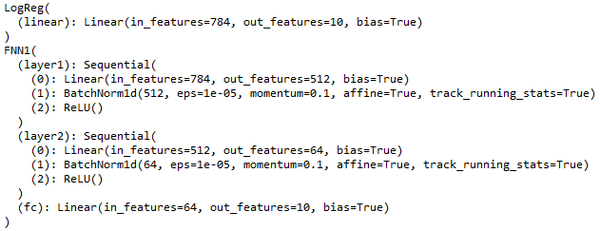▶모델 구조 출력 결과

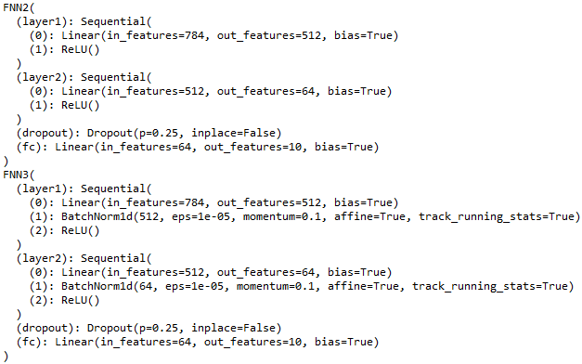

**3. hyperparameter의 의미**

batch_size: 100 – 하나의 batch 당 들어가는 데이터의 크기, train은 6만 장이고 test는 1만 장이기 때문에 train은 한 번에 600개의 이미지 씩, test는 한 번에 100개의 이미지 씩 들어간다.

learning_rate: 0.001 – gradient decent 알고리즘을 적용시킬 때, 얼마만큼 움직일 것인지를 의미, 너무 작으면 학습이 오래 걸리고 local minimum에 빠질 수 있다. 반면 너무 크면 왔다 갔다 하는 경향이 있어 학습이 잘 이루어 지지 않는다.

training_epochs: 20 – 학습 진행 수

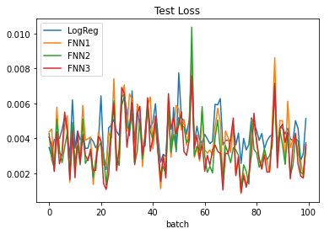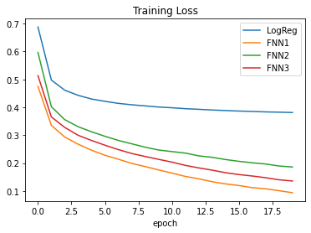**3. train loss, test loss 그래프와 accuracy 비교**

각 모델에 대한 train loss, test loss에 대한 그래프는 위와 같으며, test set에 대한 accuracy를 보았을 때 90.0003%의 정확도로 FNN3 모델이 가장 성능이 좋은 모델이다.

**4. 성능이 좋은 모델에 대한 Confusion Matrix**

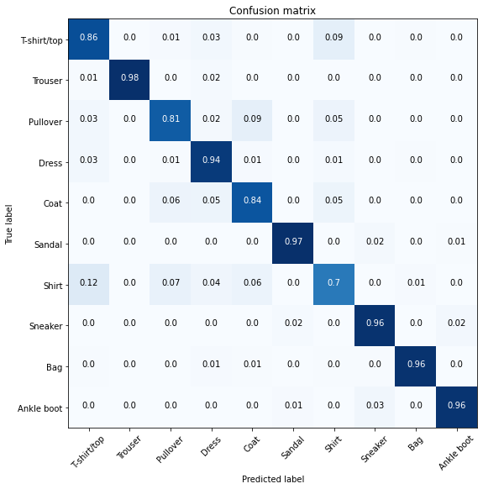

FNN3 모델에 대한 normalized confusion matrix를 보면 가장 분류가 어려운 class는 “Shirt” 클래스이다.

▶ 코드 첨부



